Director de Bienes Patrimoniales del Estado

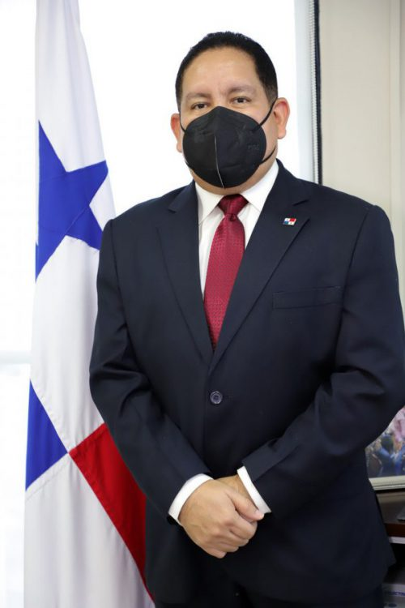

Orlando Barría Frago

Información Académica:

• Licenciado en Administración de Empresas, Universidad de Panamá.
Conocimiento y experiencia:

• Manejo de Recursos Humanos, Administración de Negocios, Consultoría y Asesoría Internacional.
Idiomas:
Español e Ingles

